Setkání:
Bc. Michaela Veselá – Zdravotnický záchranář
Téma setkání:
První pomoc nejen u dětí
Termín setkání:
4.11.2021 od 16:00hod.
Místo setkání:
Základní škola a Mateřská škola Vinařice, okr. Kladno, VI. ulice, 273 07, Vinařice, budova MŠ třída Soviček
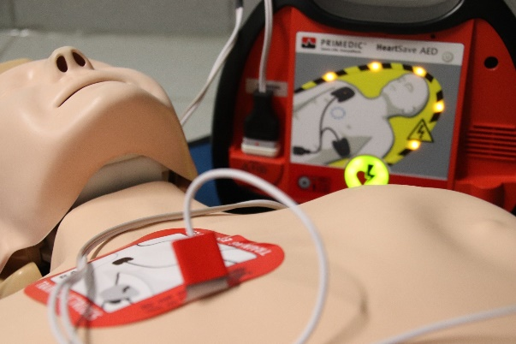

Na všechny se těšíme.

